Projeto 24: Speedy Manager

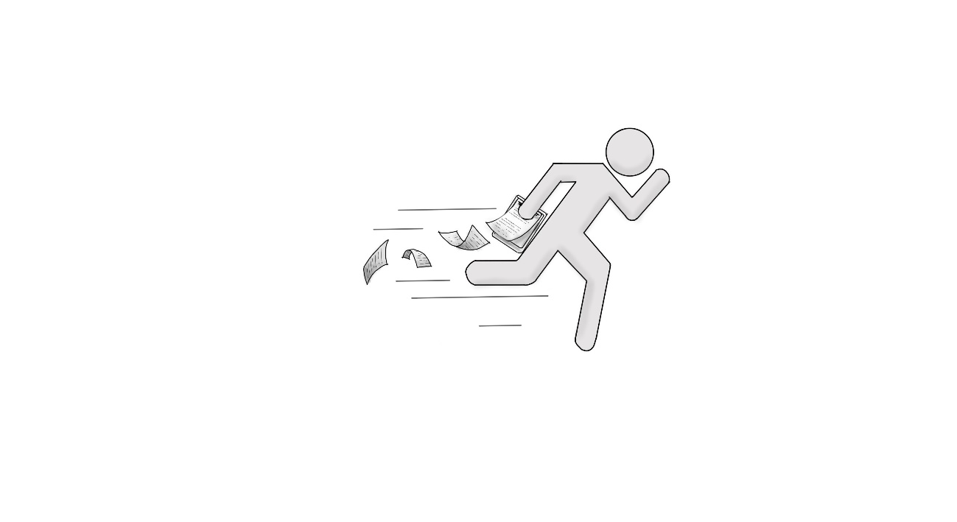

# Descrição:

A aplicação SpeedyManager tem necessidade de ambos um website bem como uma aplicação movel, as quais irão dispor das mesmas funcionalidades para computador e dispositivo movel, respetivamente.

O utilizador poderá criar, apagar ou juntar-se a diversas listas de tarefas(tasks), as quais, ao complementar irá finalizar na respetiva aplicação.

Irá também dispor de uma funcionalidade de “chat” para facilitar a comunicação entre indivíduos bem como permitir comunicação entre membros de uma “lista de tarefas partilhada”.

# Síntese de objetivos:

Desenvolvimento de uma aplicação que facilite a gestão de tarefas realizadas ou por realizar de um indivíduo ou grupo de indivíduos.

# Clientes:

Qualquer pessoa que estude/trabalhe e queira organizar as suas tarefas e objetivos, com foco em adolescentes/jovens adultos pois estes são mais propícios a utilizar este tipo de tecnologias.

# Metas a alcançar:

Ajudar a organização de projetos em grupo dispondo de uma lista onde estarão as tarefas por fazer, sendo feitas e completadas.

Compatibilidade total entre aplicação movel e website.

Dispor de uma interface intuitiva e esteticamente apelativa.

# Funções do sistema:

## Evidentes:

### Funções básicas:

O sistema tem que:

Dispor de sistema de login.

Permitir gestão de tarefas ou listas de tarefas ambas para pessoas individuais ou em grupo.

Alterar a prioridade de tarefas, arrastando para cima ou para baixa na interface gráfica.

Permitir partilha de listas de tarefas já existentes.

Permitir adicionar/remover contactos.

Permitir a comunicação(chat) entre vários utilizadores, seja esta 1 on 1 ou por “lobby”.

Tem que disponibilizar diferentes tipos de tarefas, sendo estas simples ou compostas.

### Funções de notificação:

Sistema de notificações para prazos próximos de expirar.

Notificações de alterações em listas de tarefas de grupo (criação de novas tarefas, remover tarefas, completar tarefas).

Notificação quando um membro novo é adicionado à lista de tarefas.

## Invisível

Registar toda a informação de modo persistente e sistemática.

Guardar informações por conta, permitindo a utilização desta em vários dispositivos, dispondo da mesma informação em todos estes.

Manter compatibilidade total e integridade da informação para ambos website e aplicação movel.

## Adorno

Dispor de opção de realizar login com conta da google.

Dispor de um calendário onde mostra as datas fim-de-tarefa e os deadlines.

# Atributos do sistema:

## Obrigatório

Deverá dispor de uma interface simples e intuitiva, mas que seja esteticamente apelativa.

A aplicação movel será desenvolvida apenas para android.

Ser síncrono em tempo real em ambas as plataformas.

Guardar informações por conta, permitindo a utilização desta em vários dispositivos, dispondo da mesma informação em todos estes.

## Desejável

Utilizando kotlin reutilizar o mesmo código para gerar ambas a aplicação móvel e o website.

Compatibilidade com calendário google.

## Casos de Utilização:

### Utilizador:

* Criar lista de tarefas.
* Associar-se a outras pessoas (lista de amigos).

### Criador:

* Criar lista de tarefas.
* Popular a lista com tarefas.
* Alterar a ordem das tarefas na lista.
* Sinalizar tarefas como completadas.
* (Opcional)Convidar Pessoas para a lista.
* Associar pessoas a tarefas especificas.

### Participante administrador:

* Juntar-se a uma lista de tarefas.
* (Opcional)Adicionar novas tarefas á lista.
* Alterar a ordem das tarefas na lista.
* Sinalizar tarefas como completadas.
* (Opcional)Convidar Pessoas para a lista.
* Associar pessoas a tarefas especificas.

### Participante:

* Juntar-se lista de tarefas.
* Sinalizar tarefas associadas a si como completadas.